1. 数据：整合数据，使用最新的数据(每份数据均带有坐标)

我们重新提供：地名地址数据，POI数据，法人数据，房屋建筑面数据。

1. 目前地图显示的点有偏移，更换我们自己云平台的底图，
2. 坐标查询查询不了。
3. 界面更改：

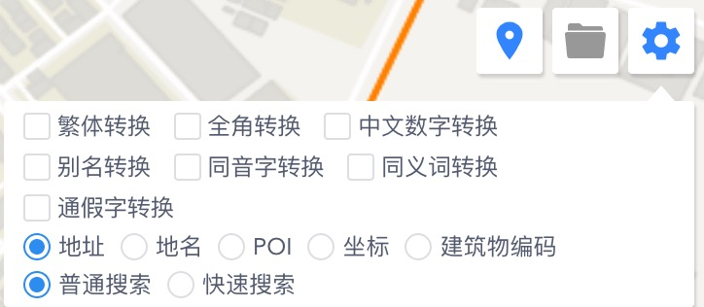

a. 如果“普通搜索”与“快速搜索”，没有太大区别，就不区分了，默认一个就好了，界面就不显示了

b. 上面的三排的功能默认隐藏，用一个 “高级搜索” 健 打开

c. “地名” 和 POI 二项 合并 为一项 “地名/POI"

5.街道社区查询接口除了实例坐标能够出来结果，用其他坐标都返回空值

6.使用标准地址编码的时候，应使用前19位去匹配关联